**Государственное учреждение**

**«Территориальный центр социального обслуживания населения**

**Ушачского района»**



***Путеводитель***

***по г.п. Ушачи***

***для лиц***

***с инвалидностью***

**2023 г.**

***Одной из ведущих направлений социальной политики любого государства является создание доступной среды, способной обеспечить инвалидам равные с другими гражданами возможности и их максимальную интеграцию в обществе.***

***Доступная среда – это среда жизнедеятельности людей, оборудованная с учетом потребностей, возникающих у людей с физическими нарушениями, и позволяющая им вести полноценный и независимый образ жизни.***

***Путеводитель по г.п. Ушачи создан с целью предоставления всем заинтересованным лицам полной и актуальной информации о наличии доступной среды на объектах сферы культуры, образования, ЖКХ и прочих приоритетных сферах жизнедеятельности.***

***В настоящее время в путеводителе представлено около 86 объектов образования, здравоохранения, культуры, общественного питания, социальной защиты, жилищно-коммунального хозяйства, торговли, банковских и аптечных учреждений, отделений связи и других объектов социальной и иной инфраструктуры городского поселка.***

***Данное издание будет полезно для маломобильных граждан г.п. Ушачи.***

Содержание

|  |  |
| --- | --- |
| Условные обозначения | 4 |
| Автостанция. Аптеки | 5-6 |
| Банки | 7 |
| Библиотека центральная | 7 |
| Детская библиотека. КБО | 8 |
| БТИ. Ветстанция | 9 |
| Гостиница.Редакция газеты «Патрыет» | 10 |
| Дом культуры. Дом ремесел | 11 |
| Дорожные службы | 12 |
| УП ЖКХ. Овощесушильный завод | 13 |
| Налоговая. Лесхоз | 14 |
| Магазины продовольственные | 15-17 |
| Магазины промышленных товаров | 18 |
| Медслужбы | 19 |
| Санэпидстанция. Милиция. Охрана | 20 |
| Музей. Нотариус | 21 |
| БРСМ. Объекты питания | 22 |
| РОЧС. ООО «Лес» | 23 |
| Предприятия | 24 |
| Прокуратура. РайПО. Продторг | 25 |
| Почта. Связь | 26 |
| Социальная служба | 27 |
| Фонд социальной защиты населения | 28 |
| Спортивный клуб. ФОК «Юность-Ушачи» | 29 |
| Белгосстрах. Суд | 30 |
| Гортоп. Статистика | 31 |
| Школа. Детская школа искусств | 32 |
| Электросети | 33 |

 **Условные обозначения**

- пандус  - парковка

 - лифт  - кнопка вызова

персонала

**Бордюрный камень занижен до 0**

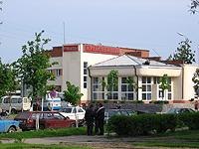**Автостанция**

**Адрес:** г. п. Ушачи

ул. Советская, 22

**Телефон:** 5-89-32

(диспетчер)

**Режим работы:**

касса 5.15 – 18.00

19.45-20.00

зал ожидания 5.15 – 22.30



**АПТЕКИ** 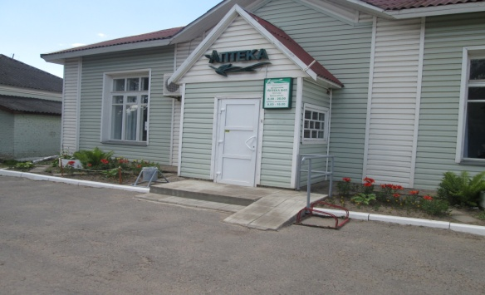

**Центральная аптека № 65**

**Адрес:** г. п. Ушачи,

ул. Советская, 30

**Телефон:**5-10-35 (рецептурный отдел)

**Режим работы:** понедельник - пятница 8.00-20.00

суббота, воскресенье 8.00 – 18.00



**Аптека № 145**

**Адрес**: г. п. Ушачи, ул. Ленинская, 20а

**Телефон:** 5-97-00

**Режим работы:** понедельник - пятница 9.00-17.00

суббота – 9.00-15.00

Выходные дни - воскресенье, понедельник



**Аптека № 226**

**Адрес:** г. п. Ушачи, ул. Советская,74

**Телефон:** 5-97-76

**Режим работы:** понедельник - пятница 8.00-16.00

Выходные - суббота, воскресенье

**БАНКИ**

**Расчетно-кассовый центр №37 в г. п. Ушачи филиала ОАО Белагропромбанк**

**Витебское областное управление**

**Адрес:** г. п. Ушачи, ул. Советская, 33

**Телефон:** 5-85-63 (отдел банковских операций)

5-88-44 (отдел розничных услуг)

**Режим работы:** понедельник – пятница 9.15-17.30

Выходной – суббота, воскресенье

 **Бордюрный камень занижен до 0**

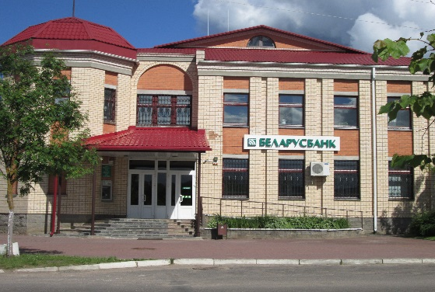**Беларусбанк АСБ ОАО**

**Центр банковских услуг № 221 в г. п. Ушачи филиала № 216 ОАО «АСБ Беларусбанк»**

**г. Полоцка**

**Адрес:**г.п.Ушачи, ул.Советская, 33

**Телефоны:**5-89-35 (консультант)

5-85-90 (операционная часть)

**Режим работы:** понедельник – пятница 9.00-18.00

суббота 9.00-14.00

первая среда месяца 11.00 – 18.00

Выходной – воскресенье



**Государственное учреждение культуры**

**«Ушачская районная библиотечная система»**

**Центральная библиотека**

**Адрес:** г. п. Ушачи, ул. Ленинская,32

**Телефон:**5-17-74 (абонентский отдел)

**Режим работы:** вторник – суббота 10.00-19.00

воскресенье – 10.00 – 18.00

Выходной – понедельник

**Детская библиотека**

**Адрес:** г. п. Ушачи, ул. Ленинская, 28

**Телефон:** 5-88-43(общий)

**Режим работы:** понедельник - пятница 9.00-18.00

воскресенье - 9.00-18.00

Выходной - суббота

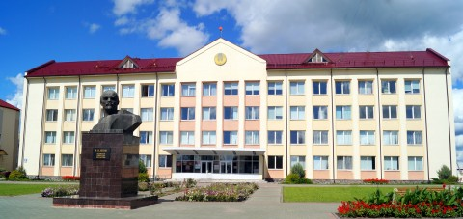**(БТИ)**

**Ушачский участок Лепельского филиала**

**РУП «Витебское агентство по государственной регистрации и земельному кадастру»**

**Адрес:** г. п. Ушачи, ул. Ленинская, 12, 1 этаж

**Телефон:** 5-21-46 (общий)

5-21-65 (специалисты)

**Режим работы:** вторник – суббота 8.00- 17.00

Выходной – воскресенье, понедельник



**ВЕТЕРИНАРНЫЕ УСЛУГИ, СЛУЖБЫ**

**Лечебно – профилактическое учреждение**

**«Ушачская ветеринарная станция»**

**Адрес:** г. п. Ушачи, ул. Советская,1а

**Телефоны:** 5-72-84 (врачи, аптека)

**Режим работы:** понедельник – пятница 8.00-17.00

Выходной – суббота, воскресенье

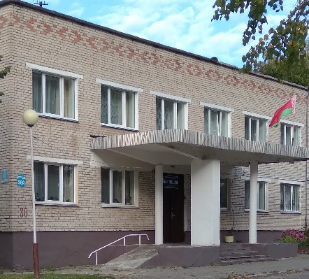

**Гостиница УП ЖКХ**

**Адрес:** г. п. Ушачи,

ул. Ленинская,30

**Телефон:** 5-72-71

**Режим работы:**

Круглосуточно



**ГАЗЕТЫ**

**Учреждение редакция газеты «Патрыёт»**

**Ушачского района**

**Адрес:** г. п. Ушачи, ул. Ленинская, 20а

**Телефон:** 5-90-47 (отдел социальных проблем)

5-73-61

**Режим работы:** понедельник – пятница 8.00-17.00

Выходной – суббота, воскресенье

**ДОМ КУЛЬТУРЫ**

**Государственное учреждение культуры**

**«Ушачский центр культуры и народного творчества»**

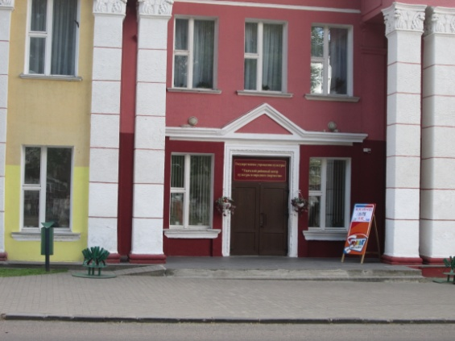**Адрес:** г. п. Ушачи, ул.Ленинская, 27

**Телефоны:** 5-85-67 (методический кабинет)

**Режим работы:** понедельник–пятница 8.00-17.00

Выходной – суббота, воскресенье

5-84-37 (касса)

**Режим работы:** по графику



**ДОМ РЕМЕСЕЛ**

**Государственное учреждение культуры**

**«Ушачский центр культуры и народного творчества»**

**Адрес:** г. п. Ушачи, ул. Советская, 50

**Телефон:** 5-84-30 (общий)

**Режим работы:** ежедневно 8.00-17.00

Выходной – суббота, воскресенье

**ДОРОЖНЫЕ СЛУЖБЫ**

**Ушачская линейно – дорожная дистанция № 346**

**ДЭУ – 37 РУП «Витебскавтодор»**

**Адрес:** г. п. Ушачи, ул. Юбилейная, 1а

**Телефон:** 5-85-30 (общий)

**Режим работы:** понедельник – пятница 8.00-17.00

Выходной – суббота, воскресенье

**Филиал Ушачское дорожное**

**ремонтное – строительное управление № 105 КУП «Витебскоблдорстрой»**

**Адрес:** г. п. Ушачи, ул. Калининская, 40

**Телефон:** 5-78-93 (диспетчер)

**Режим работы:** понедельник – пятница8.00-17.00

Выходной – суббота, воскресенье



**УП ЖКХ**

**Унитарное предприятие жилищно-коммунального хозяйства Ушачского района**

**Адрес:** г. п. Ушачи, ул. Калининская, 13а

**Телефоны:** 5-70-76 (диспетчерская)  115

**Режим работы:** круглосуточно

**Расчетно-справочный центр**

**Адрес:** г. п. Ушачи, ул. Советская,37

5-71-63 (общий)

**УП «Витебсководоканал»**

3-10-18 (контролеры абонентского отдела)

5-11-20 (мастер участка)

**Режим работы:** понедельник – пятница 8.30 -17.30

Выходные дни – суббота, воскресенье



**ЗАВОД**

**Унитарное предприятие**

**«Ушачский овощесушильный завод»**

**Адрес:** г. п. Ушачи, ул. Советская, 79

**Телефоны:** 5-00-60 (бухгалтерия)

**Режим работы:** понедельник – пятница 8.00-17.00

Выходной – суббота, воскресенье

**Инспекция Министерства по налогам и сборам РБ**

**по Лепельскому району**

**Адрес:** г. п. Ушачи, ул. Советская, 37

**Телефон:** 5-07-56 (инспектора)

**Режим работы:** понедельник – пятница8.00-17.00

суббота – 9-12 (дежурный)

Выходной – воскресенье

**Государственное лесохозяйственное учреждение «Ушачский лесхоз»**

**Адрес:** г.п. Ушачи, ул. Лесная, 6

**Телефон:** 5-79-83 (проходная, диспетчерская)

**Режим работы:** ежедневно 8.00-17.00

Выходной – суббота, воскресенье

**МАГАЗИНЫ ПРОДОВОЛЬСТВЕННЫЕ**

**Магазин «На Витебской»**

**Адрес:** г. п. Ушачи, ул. Витебская, 2а

**Телефон:** 5-26-09

**Режим работы:** ежедневно 7.30- 20.30

Без выходных, без обеда

**Магазин «Приозерный»**

**Адрес:** г.п. Ушачи, ул. Е. Лось

**Телефон:** 5-71-20

**Режим работы:** ежедневно 9.00-19.00

Без выходных, без обеда



**Магазин «Виктория»**

**Адрес:** г. п. Ушачи, ул. Советская, 46а

**Телефон:** 5-87-09

**Режим работы:** ежедневно 7.30-21.00

Без выходных, без обеда

**Магазин «На Калининской»**

**Адрес:** г. п. Ушачи, ул. Калининская, 13б

**Телефон:** 5-87-56

**Режим работы:** ежедневно 7.30-21.00

Без выходных, без обеда

**Магазин «Западный»**

**Адрес:** г. п. Ушачи, ул. Октябрьская,

**Телефон:** 3-16-27

**Режим работы:** ежедневно 7.30-21.00

Без выходных, без обеда

**Магазин «ProЗaпaс»**

**Адрес:** г. п. Ушачи, ул. Ленинская, 23

**Телефон:** 5-75-07

**Режим работы:** ежедневно 7.00-20.00

Без выходных, без обеда

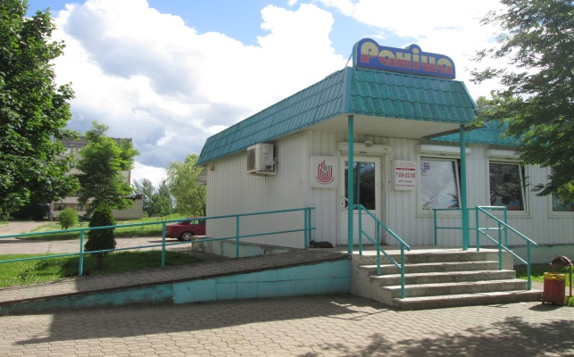**Магазин «Раніца»**

**Адрес:** г. п. Ушачи,

ул. Ленинская

**Телефон:** 3-16-26

**Режим работы:** ежедневно 7.30-19.00

Без выходных, без обеда



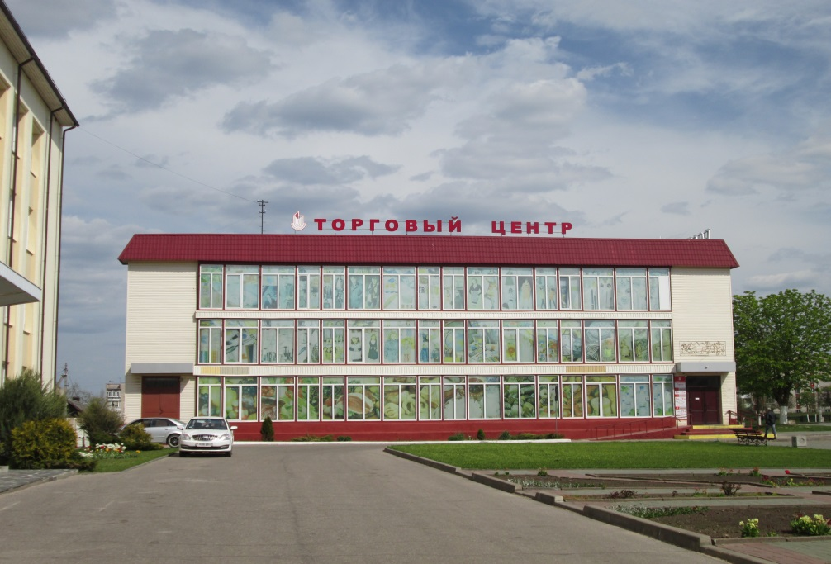

**«Копеечка»**

**Адрес:** г. п. Ушачи,

ул. Ленинская, 10

**Режим работы:** ежедневно

09.00-22.00

Без выходных, без обеда



**Магазин № 9** (льнозавод)

**Адрес:** г. п. Ушачи, ул. Калининская, 112

**Телефон:** 5-90-49

**Режим работы:** ежедневно 9.00-18.00

Выходной – второй вторник месяца, без обеда

**Магазин № 20** (лесхоз)

**Адрес:** г. п. Ушачи, ул. Бобоедова, 4

**Телефон:** 5-06-15

5-79-16 (секретарь)

**Режим работы:** понедельник – среда, пятница,

суббота, воскресенье 9.00-18.00

Выходной - четверг, без обеда

**Магазин «Горячий хлеб»**

**Адрес:** г. п. Ушачи, ул. Ленинская, 20а

**Телефон:** 5-28-41

**Режим работы:** ежедневно 8.00-18.00

Выходной -воскресенье

**МАГАЗИНЫ ПРОМЫШЛЕННЫХ ТОВАРОВ**

**Магазин «Универмаг»**

**Адрес:** г. п. Ушачи, ул. Ленинская, 10, 3 этаж

**Телефон:** 5-88-62

**Режим работы:** понедельник – пятница 9.00-18.00

суббота – 17.00

воскресенье – 15.00

Без выходных, без обеда

**Магазин «Гаспадар»**

**Адрес:** г. п. Ушачи, ул. Ленинская,10, 2 этаж

**Телефон:** 5-86-65

**Режим работы:** понедельник - пятница 9.00-18.00

суббота 9.00 -15.00

Выходной - воскресенье

**Магазин «Мебель»**

**Адрес:** г. п. Ушачи, ул. Советская, 52

**Телефон:** 5-87-74

**Режим работы:** понедельник – суббота 10.00-18.00

обед 14.00 – 15.00

суббота 10.00 – 15.00

Выходной - воскресенье

**Магазин «Стройматериалы»**

**Адрес:** г. п. Ушачи, ул. Советская, 52

**Телефон:** 5-87-74

**Режим работы:** ежедневно 9.00-18.00

суббота 9.00 -17.00

воскресенье 9.00 – 15.00

**МЕДИЦИНСКИЕ СЛУЖБЫ**

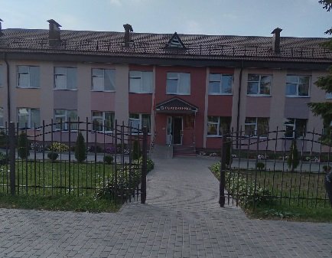 **Учреждение здравоохранения**

**«Ушачская центральная**

**районная больница»**

**Адрес:** г.п. Ушачи,

ул. Советская,74

**Телефоны:**5-15-57 (приемный покой)

103 Скорая помощь

**Режим работы:** круглосуточно

   

**Поликлиника**

**Адрес:** г. п. Ушачи, ул. Советская, 74

**Телефон:**5-21-57 (регистратура)

**Режим работы:** понедельник – пятница 7.30-20.00

суббота 8.00-13.00

Выходной – воскресенье

  

**Государственное учреждение « Ушачский районный центр гигиены и эпидемиологии»**

**Адрес:** г. п. Ушачи, ул. Советская,74

**Телефон:**5-75-98 (лаборатория)

**Режим работы:** понедельник – пятница 8.00-17.00

Выходной – суббота, воскресенье

**МИЛИЦИЯ, ГАИ, ОХРАНА**

**Районный отдел внутренних дел**

**Адрес:** г. п. Ушачи, ул. Ленинская, 26

**Телефоны:** 5-84-02

102 (оперативно – дежурная служба)

**Режим работы:** круглосуточно

**Департамент охраны МВД РБ Полоцкое отделение**

**Ушачский отдел**

**Адрес:** г. п. Ушачи, ул. Советская, 33

**Телефон:** 5-85-58 (инженер)

**Режим работы:** понедельник – пятница9.00 – 18.00

Выходные – суббота, воскресенье

**Учреждение культуры «Ушачский**

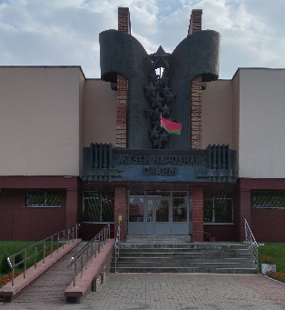**Музей народной славы имени Героя Советского Союза В. Е. Лобанка»**

**Адрес:** г. п. Ушачи, ул. Ленинская, 29

**Телефон:** 5-86-92 (касса)

**Режим работы:**

вторник – воскресенье 9.00-18.00

Выходной - понедельник

  

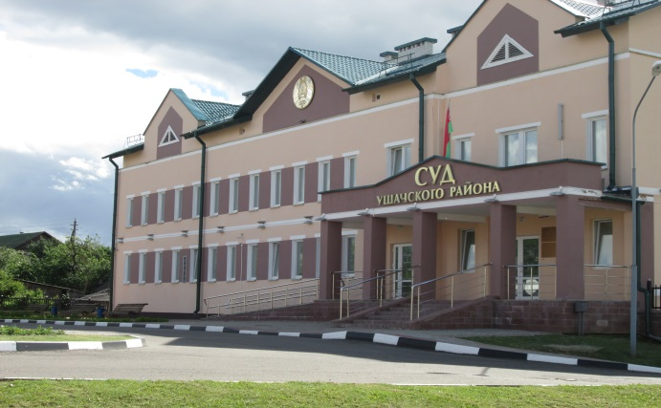

**Нотариальная контора**

**Ушачского района**

**Адрес:** г. п. Ушачи,

ул. Советская, 42

**Телефон:** 5-89-07 (общий)

**Режим работы:** 8.00-17.00

вторник – суббота Выходные – воскресенье, понедельник

 

**Ушачская районная организация общественного объединения**

**«Белорусский республиканский союз молодежи»**

**Адрес:** г. п. Ушачи, л. Ленинская, 14

**Телефон:**5-77-84 (общий)

**Режим работы:** понедельник – пятница 8.00-17.00

Выходные – суббота, воскресенье

**ОБЪЕКТЫ ОБЩЕСТВЕННОГО ПИТАНИЯ**

**Ресторан «Купалинка»**

**Адрес:** г. п. Ушачи, ул. Ленинская, 25

**Телефон:** 5-87-03 (технологи)

**Режим работы:** вторник – четверг 17.00 – 23.00

пятница, суббота 17.00 – 02.00

воскресенье 17.00 – 23.00

**Кафе «Папараць кветка»**

**Адрес:** г. п. Ушачи, ул. Ленинская, 25

**Телефон:** 5-26-99

**Режим работы:** понедельник - пятница 8.00-20.00

суббота, воскресенье 10.00 – 20.00

Без выходных

**Бар «Классика»**

**Адрес:** г. п. Ушачи, ул. Ленинская, 25

**Телефон:** 5-26-85

**Режим работы:**  четверг 17.00 – 23.00

пятница, суббота 17.00-02.00

воскресенье 17.00-02.00

Выходной – понедельник, среда

**Магазин Кулинария**

**Адрес:** г. п. Ушачи, ул. Ленинская, 25

**Телефон:** 5-85-74

**Режим работы:** ежедневно 8.00-20.00

Без выходных

**ПОЖАРНАЯ СЛУЖБА**

**Ушачский районный отдел по чрезвычайным ситуациям**

**Адрес:** г. п. Ушачи, ул. Школьная, 12

**Телефоны:** 5-73-01 (дежурная часть)

101 (дежурная часть)

**Режим работы:** круглосуточно



**ПРЕДПРИЯТИЯ**

**ООО Лес**

**Адрес:** г. п. Ушачи, ул. Советская, 76

**Телефон:** 5-21-37

**Режим работы:** понедельник – пятница8.00-17.00

Выходной – суббота, воскресенье

**ООО «Твестуба - ПРО»**

**Адрес:** г. п. Ушачи, ул. Фрунзе, 33

**Телефон:** 5-97-14 (цех)

**Режим работы:** понедельник – пятница 8.00-17.00

Выходные - суббота, воскресенье

**ЧУП Промстройлид**

**Адрес:** г.п. Ушачи, ул. Калининская, 12

**Телефон:** 5-73-36 (производственная база)

**Режим работы:** понедельник – пятница 8.00-17.00

Выходные - суббота, воскресенье

**ДКУСП «Ушачская ПМК - 66»**

**Адрес:** г. п. Ушачи, ул. Советская, 5

**Телефоны:** 5-75-52 (диспетчерская, проходная)

**Режим работы:** понедельник – пятница 8.00-17.00

Выходные - суббота, воскресенье

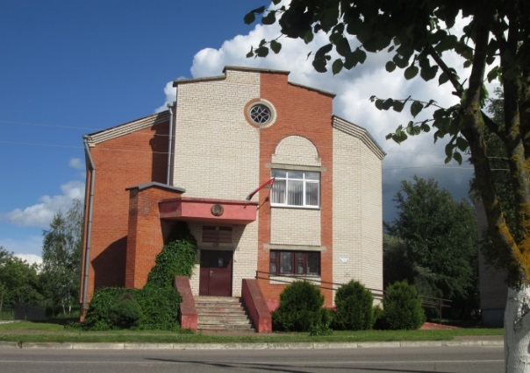 **Прокуратура Ушачского района**

**Адрес:** г. п. Ушачи, ул. Советская, 35

**Телефон:** 5-74-33 (канцелярия)

**Режим работы:** понедельник – пятница 8.00-17.00

Выходные - суббота, воскресенье



**Районное потребительское общество (РайПО)**

**Адрес:** г. п. Ушачи, ул. Ленинская, 25

**Телефоны:** 5-72-31(приемная)

5-89-25 (специалисты)

**Режим работы:** понедельник – пятница 8.00-17.00

Выходные - суббота, воскресенье

**Продторг**

**Адрес:** г. п. Ушачи, ул. Ленинская, 25

**Телефон:** 5-79-24 (бухгалтерия)

**Режим работы:** понедельник – пятница 8.00-17.00

Выходные - суббота, воскресенье

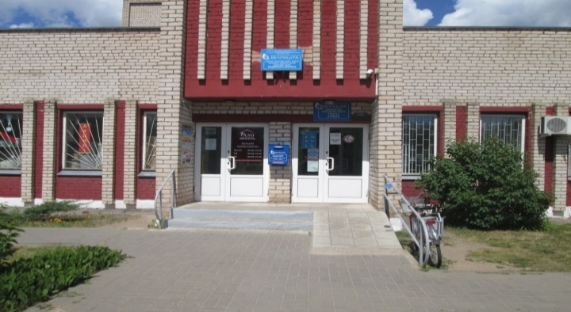**СВЯЗЬ**

**Участок почтовой связи Ушачи Полоцкого РУПС**

**Витебского филиала РУП «Белпочта»**

**Адрес:** г. п. Ушачи,

ул. Советская, 39

**Телефон:** 5-72-73 (отдел оплаты)

**Режим работы:** понедельник – пятница 9.00-18.00

9.00-15.00 суббота

Выходной – воскресенье



**Ушачский районный узел электросвязи (РУЭС)**

**Адрес:** г. п. Ушачи, ул. Комсомольская, 28

**Телефоны:** 5-72-50 (приемная)

№ 123 (сервисный центр)

**Режим работы:** понедельник, четверг 9.00-14.00

вторник, среда, пятница 13.00-18.00

Выходные - суббота, воскресенье



**СЛУЖБЫ СОЦИАЛЬНОЙ ЗАЩИТЫ**

**Территориальный центр социального обслуживания населения**

**Ушачского района**

**Адрес:** г. п. Ушачи, ул. Ленинская, 12

**Телефоны:** 5-07-23 5-74-14

(отделение первичного приема, информации, анализа и прогнозирования)

5-75-42 (отделение социальной помощи на дому)

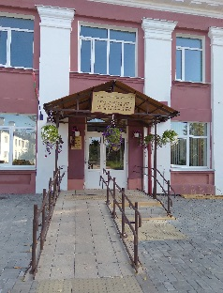 **Адрес:** д. Граденец,

ул. Центральная, 3б

5-99-73, 5-00-48

(отделение дневного пребывания для граждан пожилого возраста и комплексной поддержки в кризисной ситуации)

5-99-73 (отделение социальной адаптации и реабилитации инвалидов)

5-00-34 (экстренная психологическая помощь «Линия жизни»)

5-03-75 Сoll-центр «От всей души»

**Режим работы:** понедельник – пятница 8.00-17.00

Выходные - суббота, воскресенье

 

5-54-74 (отделение круглосуточного пребывания для граждан пожилого возраста и инвалидов д. Веркуды)



**Ушачский районный сектор Витебского областного управления**

**Фонда социальной защиты населения**

**Адрес:** г.п. Ушачи, ул. Ленинская, 12

**Телефон:** 5-09-63 (инспектора)

**Режим работы:** понедельник – пятница 8.00-17.00

Выходные - суббота, воскресенье



**СПОРТИВНЫЙ КЛУБ**

**Ушачский районный**

**физкультурно – спортивный клуб**

**сектора спорта и туризма РИК**

**Адрес:** г. п. Ушачи, ул. Витебская, 8

**Телефоны:** 5-76-85

**Режим работы:** понедельник – пятница 8.00-20.00

суббота – 10.00 – 15.00

Выходной воскресенье

**Физкультурно – оздоровительный комплекс**

**«Юность - Ушачи»**

**Адрес:** г.п. Ушачи, ул. Витебская, 8

**Телефоны:** 5-01-75 (касса, администратор)

**Режим работы:** понедельник – пятница 7.30-22.00

без выходных (2-ой понедельник месяца – санитарный день)

  

**СТРАХОВАНИЕ**

**Отдел по оказанию страховых услуг г. по Ушачскому району, представительство Белгосстраха по Лепельскому району**

**Адрес:** г. п. Ушачи, ул. Советская, 18

**Телефон:** 5-79-69 (специалисты)

**Режим работы:** понедельник – пятница 8.00-17.00

Выходные – суббота, воскресенье

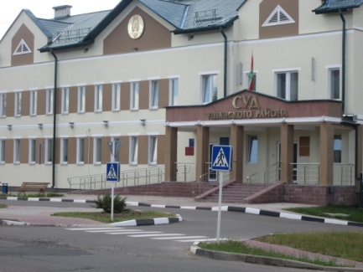

**Суд Ушачского района**

**Адрес:** г. п. Ушачи,

ул. Советская, 42

**Телефон:** 5-86-47 (консультант)

5-89-38 (канцелярия)

**Режим работы:** понедельник – пятница 8.00-17.00

Выходные – суббота, воскресенье

  

**ТОПЛИВНОЕ ХОЗЯЙСТВО**

**Ушачский филиал областного унитарного предприятия «Витебскоблтоп»**

**Адрес:** г. п. Ушачи, ул. Юбилейная, 1а

**Телефон:** 5-70-93 (бухгалтерия)

**Режим работы:** понедельник – пятница 8.00-17.00

Выходные – суббота, воскресенье

**УПРАВЛЕНИЯ**

**Отдел статистики Ушачского района**

**Адрес:** г. п. Ушачи, ул. Советская,37

**Телефон:** 5-70-69 (экономист)

**Режим работы:** понедельник – пятница 8.00-17.00

Выходные – суббота, воскресенье

**ШКОЛЫ**

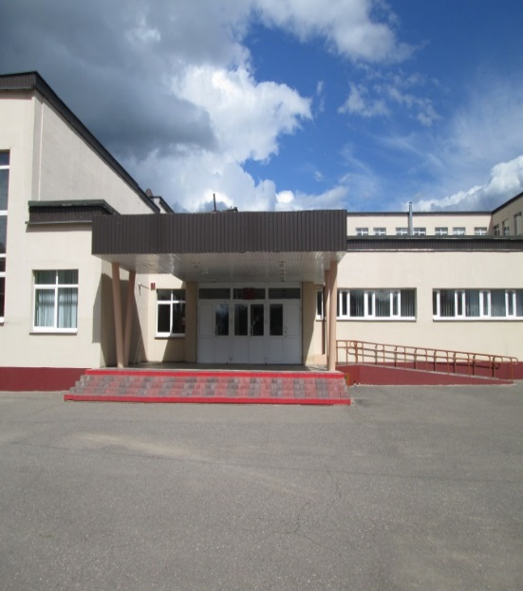**Средняя школа**

**Адрес:** г. п. Ушачи,

ул. Ленинская, 15

**Телефон:** 5-77- 75 (завуч)

**Режим работы:**

понедельник – пятница

8.00-17.00

Выходные – суббота, воскресенье



**ГУ «Ушачская детская школа искусств**

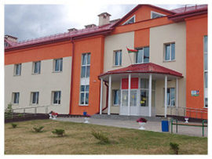 **им. Д.В. Крупени» отдела**

**идеологической работы и по делам**

**молодежи Ушачского РИК**

**Адрес:** г. п. Ушачи, ул. Ленинская, 13

**Телефон: 5**-77-49 (общий)

**Режим работы:** понедельник – пятница 8.00-17.00

Выходные – суббота, воскресенье

 

**ЭЛЕКТРОСЕТИ**

**Ушачская районная инспекция Полоцкого межрайонного отделения филиала «Энергонадзор»**

**республиканского унитарного предприятия электроэнергетики «Витебскэнерго»**

**Адрес:** г. п. Ушачи, ул. Базарная, 15

**Телефон:** 5-88-51 (диспетчер)

**Режим работы:** круглосуточно

**Ушачский производственно – сбытовой участок энергосбыта Полоцкого отделения филиала**

**«Энергосбыт» республиканского унитарного предприятия электроэнергетики «Витебскэнерго»**

**Адрес:** г. п. Ушачи, ул. Советская, 18

**Телефон:** 5-08-99 (операторы)

**Режим работы:** понедельник – пятница 8.00-17.00

Выходные – суббота, воскресенье



**Адрес: г. п. Ушачи**

**ул. Ленинская, 12**

**тел. 5-00-32**

**E-mail: ushachi.r-tc@mintrud.by**